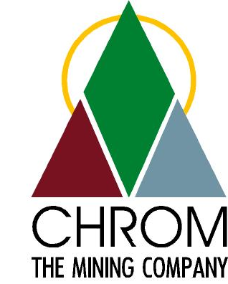

ЗАО Горнодобывающая компания “ХРОМ”

Проект строительства комбината по переработке

хромовой руды

в городе Белорецк (Республика Башкортостан)

Май 2008 г

СОДЕРЖАНИЕ

1. ПРОЕКТНОЕ ОПИСАНИЕ
1.1. Функциональная структура проекта | стр. 4
1.2. Краткое описание проекта | стр. 5
1.3. Факторы проектной рентабельности | стр. 5-6
2. ЗАО ГДК «ХРОМ»
2.1. Структура ЗАО ГДК «Хром» | стр. 7
2.2. Цели и задачи ЗАО ГДК «Хром» | стр. 8
2.3. Производственная позиция ЗАО ГДК «Хром» | стр. 8-9
2.4. SWOT-анализ предприятия | стр. 10
2.5. Стратегическое планирование развития компании | стр. 11
3. АНАЛИЗ РЫНКА И МАРКЕТИНГ
3.1. Характеристика групп продукции | стр. 12-13
3.2. Анализ потребителей | стр. 14-16
3.3. Анализ конкуренции и конкурентных преимуществ | стр. 17
3.4. Обзор мирового рынка хромовой руды | стр. 17-19
3.5. Стратегическая важность хромового сырья | стр. 19-21
3.6. Стратегия продукционного ассортимента | стр. 21
3.7. Ценовая стратегия | стр. 22
3.8. Стратегия распределения | стр. 22-23
3.9. Предпосылки рентабельности проекта | стр. 23-26
4. АНАЛИЗ И ОЦЕНКА РИСКОВ
4.1. Виды рисков | стр. 27
4.2. Управление рисками | стр. 27-28
5. МЕСТОРОЖДЕНИЯ
5.1. Описание месторождений | стр. 29-30
5.2. Оценочная стоимость месторождений | стр. 30-31
5.3. Планируемые поисковые работы | стр. 31-32

6. ПРОИЗВОДСТВО
6.1. SWOT-анализ производства | стр. 33
6.2. Производительность | стр. 34
6.3. Технология производства | стр. 35-37
6.4. Обеспечение ресурсами | стр. 38
6.5. Затраты на переработку сырья | стр. 38-39
6.6. Основные активы ЗАО ГДК «Хром» | стр. 39-42
7. ФИНАНСОВЫЙ ПЛАН
7.1. Целевое распределение кредита | стр. 43
7.2. Строительный цикл | стр. 43
7.3. Производственный цикл | стр. 44
7.4. Финансовые потребности проекта | стр. 44-45
7.5. Кредитная нагрузка проекта | стр. 45
7.6. Кредитные платежи | стр. 46
7.7. Калькуляция доходов проекта | стр. 46-48
7.8. Калькуляция расходов проекта | стр. 48
7.9. Калькуляция прибылей и убытков | стр. 49-50
7.10. Моделирование доходно-расходных данных | стр. 50
7.11. Эффективность инвестиций | стр. 51

1. ПРОЕКТНОЕ ОПИСАНИЕ

Цель любого коммерческого предприятия – максимизация прибыли в долгосрочной перспективе при минимизации соответствующих рисков.

ЗАО ГДК «Хром» планирует развивать добычу хромовой руды на своих месторождениях и использовать эту руду в качестве исходного сырья для производства целого ряда минеральных продуктов (детальное описание продукции приводится ниже).

Перспективные цели компании на три года:

- осуществление доразведки месторождений хромовой руды и постановка ресурсов месторождений на баланс предприятия;

- привлечение финансирования для строительства перерабатывающего комбината в г. Белорецк (Республика Башкортостан);

- строительство перерабатывающего комбината;

- начало крупномасштабного производства на комбинате и начало реализации конечной продукции.

- промышленное использование нового технологического процесса, позволяющего использовать в производстве «бедные» забалансовые хромитовые руды (с низким содержанием оксида хрома).

Критические факторы успеха:

- квалифицированная команда специалистов, способная планировать и управлять использованием ресурсов;

- перспективные и развивающиеся рынки реализации конечной продукции;

- передовая технология производства, позволяющая использовать руды с невысоким содержанием хромитов;

- наличие лицензий на разработку месторождений, способных поддерживать перерабатывающее производство в течение нескольких десятков лет;

- обоснование инвестиционных вложений и контроль эффективности инвестиционного капитала.

1.1. ФУНКЦИОНАЛЬНАЯ СТРУКТУРА ПРОЕКТА

ДОБЫЧА МИНЕРАЛЬНОГО СЫРЬЯ

ЗАО ГДК "ХРОМ" Месторождения серпентинитов
СКЛАД, Ж/Д, ОТГРУЗКА

ЗАО ГДК "ХРОМ" г. Белорецк, Башкортостан
ПРОИЗВОДСТВО

ЗАО ГДК «Хром» г. Белорецк, Башкортостан
Продукция Производства:

Mg(OH)2, Fe2O_{3,} SiO₂,
Na₂SO₄, CaSO4, Cr₂O_{3,}

ПОТРЕБИТЕЛИ ПРОДУКЦИИ

1.2. Краткое описание проекта

Проект добычи хромовой руды на вышеуказанных месторождениях. Предполагается создание современного безотходного высокотехнологичного производства ликвидной продукции для реализации на российском рынке, обладающей устойчивыми конкурентоспособными качествами.

ЗАО ГДК «Хром» разработала уникальный технологический процесс, позволяющий использовать для переработки «бедные» забалансовые хромитовые руды (с низким содержанием оксида хрома в руде). Данный метод может быть использован другими компаниями в других условиях.

Подтверждённые запасы хромитов в России составляют всего 6 млн. тонн. Россия обеспечена собственной рудой на 28% и является вторым в мире импортёром хромовой руды после Китая. Таким образом, в условиях ненасыщенного рынка и при соответствии отпускных цен мировым, ЗАО ГДК «ХРОМ» не столкнётся с проблемами реализации своей продукции

Для реализации проекта необходимо организовать:
● доразведку ресурсов месторождения;
● постановку запасов на баланс;
● строительство перерабатывающего комбината.

Требуемые капиталовложения в проект:
● доразведка - US $ 2 миллиона
● строительство комбината – US $ 100 миллионов.

Стратегические инвесторы представят финансирование доразведки в рамках отдельного инвестиционного контракта, включающего опцион на покупку доли в компании.

Технологии, применяемые для данного производства, являются новыми научно-техническими разработками, основанными на принципах гидрометаллургии, которые позволяют выгодно перерабатывать минеральное сырьё, считавшееся до недавнего времени бесперспективным.

1.3. Факторы проектной рентабельности

● В настоящее время ЗАО ГДК «ХРОМ» обладает достаточными запасами готового сырья (отсев и хвосты производства хромового концентрата) для постоянного бесперебойного обеспечения проектной мощности производства (450 тысяч тонн в год).

● ЗАО ГДК «Хром» разработал технологический процесс, резко повышающий рентабельность переработки хромовой руды. При этом ранее неиспользуемые неперспективные руды могут быть переработаны с адекватной рентабельностью.

● Запасы магнийсодержащего сырья постоянно пополняются за счёт ведущейся предприятием добычи хромитов. Месторождение серпентинитов, разрабатываемое обладателем лицензии – ЗАО ГДК «ХРОМ» оценивается в 5 млн. тонн.

● Проект характеризуется высокой рентабельностью:

Показатель | Русский эквивалент | Значение
ROS | Рентабельность продаж | 18,35%
EBIT | Рентабельность до уплаты налогов и кредитных выплат | 34,23%
NPV | Чистая приведенная стоимость | $ 145 688 673
IRR | Внутренняя ставка доходности | 27,79%

● Проект характеризуется высоким запасом прочности. Проектные цены реализации продукции установлены ниже среднерыночных. Ценовой резерв (safety margin) составляет в среднем 50%.

● Продукция, способная конкурировать по качеству и цене с продукцией, описываемой в проекте, на данный момент в России выпускается в недостаточном количестве. В то же время на данную продукцию имеется устойчивый спрос, удовлетворяемый за счёт импорта.

● Весь объём произведённой продукции проектируемого производства, обладая высокими потребительскими качествами и конкурентоспособной ценой, будет полностью востребован отечественными предприятиями.

● Часть конечной продукции (сульфат натрия, кремнеземный наполнитель и «гипсовое вяжущее») может быть продана или отдана на реализацию ОАО «Сода», которая расположена менее чем в 200 км от проектируемого перерабатывающего комбината.

● В перспективе при дальнейшем увеличении объёмов производства часть продукции может быть реализована на внешнем рынке.

2. ЗАО ГДК «Хром»

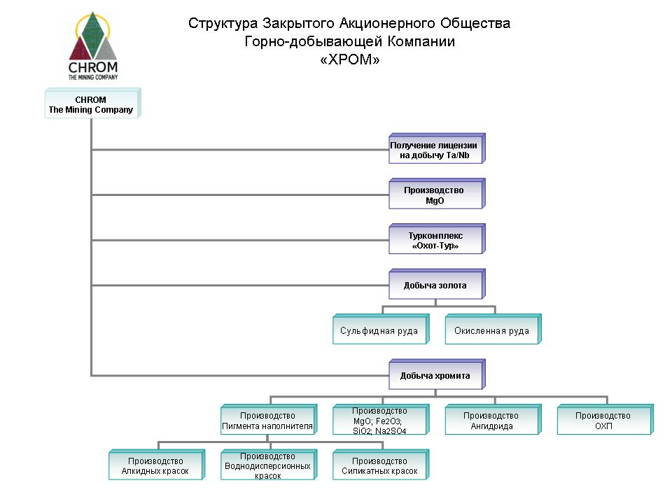

ЗАО Горнодобывающая компания "Хром" - динамично развивающаяся фирма. Основной профиль деятельности ЗАО ГДК "Хром" - добыча и переработка полезных ископаемых, разработка и внедрение новых технологий в области переработки нетрадиционных видов сырья и техногенных отходов.

А) ЗАО ГДК "Хром" является владельцем лицензии на доразведку и добычу подтверждённых запасов золота на Уваряж-Асыловском месторождении.

Б) ЗАО ГДК "Хром" является владельцем долгосрочной лицензии на пользование объектами животного мира в Бурзянском районе, республики Башкирия.

В) ЗАО ГДК "Хром" является владельцем трёх лицензий на поиски, разведку и добычу хромитовых руд в пределах габбро-гипербазитовых массивов Средний и Южный Крака.

2.2. Цели и задачи ЗАО ГДК «Хром»

Цели и кратковременные установки по основным функциональным сферам:

Маркетинг:
Установление позиций на целевых рынках. Нахождение рынков сбыта для продукции комбината и излишков добычи хромовой руды. Рациональное использование маркетинговой схемы «цена-качество».

Финансы:
Эффективное управление денежными и материальными ресурсами для получения прибыли. Обеспечение привлекательности предприятия для стратегических и портфельных инвесторов.

Производство:
Внедрение эффективных высокотехнологичных методов производства. Использование проприетарной технологии гидрометаллургической переработки руды. Использование технологического оборудования от ведущих мировых производителей. Обеспечение высокого уровня использования основных фондов.

2.3. Производственная позиция ЗАО ГДК «Хром»

Первый участок - Ключевской имеет площадь 20 кв. км и расположен в Абзелиловском районе РБ в 3 км севернее д. Хамитово, второй - Апшакский, находится в пограничной зоне между Белорецким и Бурзянским районами, площадь составляет 36 кв. км. Третий участок – Северо-Апшакский общей площадью 19,99 кв. км.

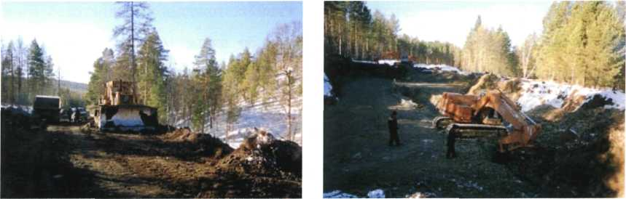

В настоящее время ведется добыча серпентинита и получение хромового концентрата путем обогащения руды радиометрическим способом. Хромовый концентрат является самостоятельным конечным продуктом горно-обогатительной фабрики и реализуется конечным потребителям.

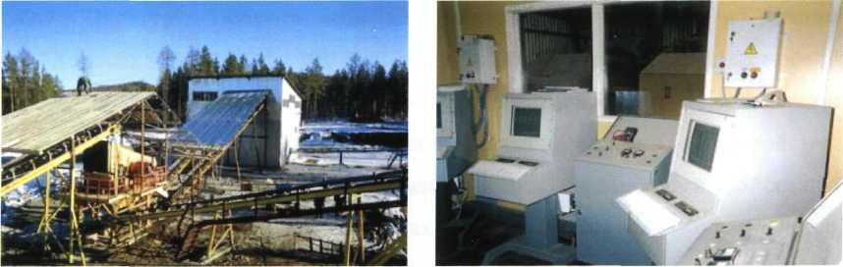

Хромовый концентрат также служит сырьем для производства окиси хрома пигментной для лакокрасочной промышленности и пигмента-наполнителя "Хромикс" - оригинальной разработки компании для производства антикоррозионных грунтовок и красок.

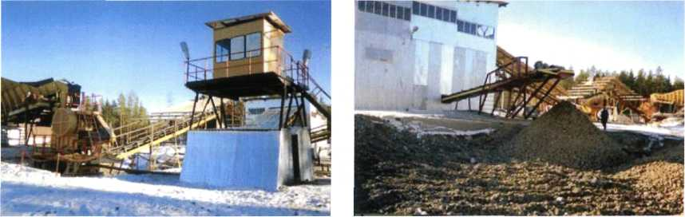

В процессе отработки перечисленных выше хромитовых объектов в хвостах и отсевах остаются побочные продукты - магнезиальные дуниты (форстериты), выступающие в качестве огнеупорного сырья. В ближайшей перспективе компания планирует наладить безотходную переработку побочных продуктов по собственной оригинальной технологии.

2.4. SWOT-анализ ЗАО ГДК «Хром»

Ситуационный анализ состояния и перспектив компании был осуществлён с применением методики SWOT, которая предусматривает учет внешних и внутренних факторов: квалификации, мощи (S), слабых сторон (W) компании, выявление внешних возможностей (O) и угроз (T), анализ взаимовлияния, определение дальнейших действий.
Цель анализа – эффективно использовать ресурсы, оптимизировать действия компании по использованию внешних факторов.

Мощь (S) | Возможности (O)
S1 - дефицит хромового сырья на рынке  S2 – производство недифференцированной небрэндированной продукции с широким рынком сбыта  S3 – апробированная новая технология производства, позволяющая использовать руды с низким содержанием хромитов  S4 – строящийся комбинат будет использовать новое оборудование, которое обеспечит текущую конкурентоспособность  S5 – инжиниринг компании направлен на инновацию и эффективное производство  S6 – наличие разрешений на строительство и эксплуатации химического производства | О1 – металлургические компании увеличивают потребление хромовой руды  О2 – производство огнеупоров связано с уровнем развития экономики. В связи с декларированием политики удвоения ВВП, потребление продуктов ЗАО ГДК «Хром» будет увеличиваться  О3 – основные потребители продукции ЗАО ГДК «Хром» находятся в географической близости от производителя
Слабые стороны (W) | Угрозы (T)
W1 – длительные сроки реализации проекта  W2 – ценовая политика конкурентов определяет ценовую политику комбината  W3 – высокий уровень долговой нагрузки предприятия с момента получения проектного финансирования  W4 – потенциально высокий уровень влияния инвесторов на деятельность ЗАО ГДК «Хром» | Т1 – усиление конкуренции со стороны китайских производителей оксида магния  Т2 – трудность проникновения на экспортные рынки

2.5. Стратегическое планирование развития компании

Производство:
- инновационные базовые технологии производства;
- новые средства производства на перерабатывающем комбинате (закупка оборудования и установка «под ключ») с высоким ресурсом надежности;
- сертификация конечного продукта;
- современные автоматизированные методы управления производством.

Маркетинг:
- ориентация на конечного потребителя;
- брэндовая недифференцируемость продукта;
- сбытовая политика руководствуется географической близостью крупнейших потребителей конечных продуктов.

Общее управление:
- инновационно-технологическое развитие компании с акцентом на разработку новых гидрометаллургических методов;
- командный метод управления из единого центра;
- высокий уровень использования информационных технологий;
- выделение структурных подразделений в компании;
- широкое использование бизнес - планирования и производственного форекастинга.

Персонал:
- наличие обученного персонала вблизи будущего расположения перерабатывающего комбината;
- возможность обучения и тренинга на рабочем месте.

Экономика и финансы:
- внедрение системы бухгалтерского учета по международным стандартам как основание для получения кредита;
- внедрение системы бюджетирования строительства и закупки оборудования позволит уменьшить долговую нагрузку на предприятие;
- осуществлен анализ временной стоимости финансовых средств;
- внедрение эффективной системы управления издержками.

3. АНАЛИЗ РЫНКА И МАРКЕТИНГ

Продукция перерабатывающего комбината ЗАО ГДК «Хром» - гидрооксид магния, оксид железа, кремнеземный наполнитель, сульфат натрия, оксид хрома и «гипсовое вяжущее» пользуется универсальным общемировым спросом. Отсутствие дифференциации и выделения брэндов является положительным фактором для новых производителей. Комплекс единых общемировых цен обеспечивает финансовое благополучие компаниям, имеющим невысокий уровень себестоимости производства, складирования, и транспортировки.

Продукция, планируемая к выпуску, высоколиквидна на внутреннем и внешнем рынках. Основные потребители сосредоточены в близлежащих регионах – Стерлитамак, Сатка, Челябинск, Магнитогорск, Пермь. Таким образом, не возникает проблем реализации конечных продуктов, и минимизируются транспортные доставки (являющиеся дифференцирующим фактором в остальном недифференцированного сырья)

3.1. Характеристика продукции – функции, области применения

Гидрооксид магния

Гидрооксид магния широко используется для получения оксида магния – сырья для производства огнеупоров. Другие варианты использования вещества напрямую связаны с экологией – очистка воды, удаление тяжёлых металлов, десульфуризация. Также, гидрооксид магния используется в фармацевтической промышленности.

Предполагаемая цена реализации - $ 300 за тонну
Согласно данным Госкомстата, средняя цена на гидрооксид магния в России в 2004 году составила $ 500 за тонну (ценовой резерв – до 60%)
Проектная ценовая вариабельность - $ 270 - 400 за тонну
Предполагаемый объем производства – до 270 000 тонн.

Кремнеземный наполнитель

Кремнеземный наполнитель содержит 85-95% окиси кремния. Спрос на кремнеземный наполнитель обусловлен увеличившимся потреблением вещества шинной промышленностью. Ужесточение требований охраны окружающей среды поставило вопрос об уменьшении вредного воздействия не только выхлопных газов автомобиля, но и токсического влияния продуктов производства и износа шин.

Предполагаемая цена реализации - $ 300 за тонну
По данным из прайс-листов производителей, цены на кремнеземный наполнитель отечественного производства составили от 17 500 до 30 000 рублей за тонну, в зависимости от марки (резерв безопасности от 100 до 250%)
Проектная ценовая вариабельность - $ 250 - 700 за тонну
Предполагаемый объем производства – до 126 000 тонн.

Сульфат натрия

Планируется поставлять большую часть сульфата натрия на ОАО «Сода» (г. Стерлитамак, Республика Башкортостан) для последующего использования и реализации последним. Рынок синтетических моющих средств (производственный профиль ОАО «Сода») составляет 63,3% от общего потребления сульфата натрия в России.

Предполагаемая цена реализации - $ 60 за тонну
Ценовой резерв – до 40%
Проектная ценовая вариабельность - $ 50 - 80 за тонну
Предполагаемый объем производства – до 630 000 тонн.

Хромитовый концентрат (содержание оксида хрома – 50%)

Оксид хрома является сырьём в химической, лакокрасочной, металлургической промышленности.

Предполагаемая цена реализации - $ 200 за тонну
Ценовой резерв – до 50%
Проектная ценовая вариабельность - $ 170 - 250 за тонну
Предполагаемый объем производства – до 45 000 тонн.

Оксид железа

Оксид железа применяется в лакокрасочных материалах в качестве пигмента, химии в качестве активного металла, производстве деталей машиностроения, косметике. В зависимости от марки может применяться для производства магнитов и их производных для радиоэлектроники.

Предполагаемая цена реализации - $ 1 000 за тонну
Ценовой резерв – до 50%
Проектная ценовая вариабельность - $ 800 – 1 200 за тонну
Предполагаемый объем производства – до 31 500 тонн.

«Гипсовое вяжущее» марки Г 5-Б2 (CaSO4)

«Гипсовое вяжущее» – применяется в производстве строительных материалов.

Предполагаемая цена реализации - $ 60 за тонну
Ценовой резерв – до 50%
Проектная ценовая вариабельность - $ 50 - 80 за тонну
Предполагаемый объем производства – до 540 000 тонн.

3.2. Анализ потребителей

Интенсификация металлургических процессов обуславливает необходимость непрерывного совершенствования огнеупоров - повышения их качества. В мировой практике большое внимание уделяется расширению применения новых высококачественных огнеупоров различного состава. Наиболее распространенными огнеупорами являются магнезиальные.

США. Япония и страны ЕЭС изготавливают 40,9% огнеупоров из магнезиального сырья. В России рост производства конвертерной и электростали увеличивает потребность в магнезиальных огнеупорах.

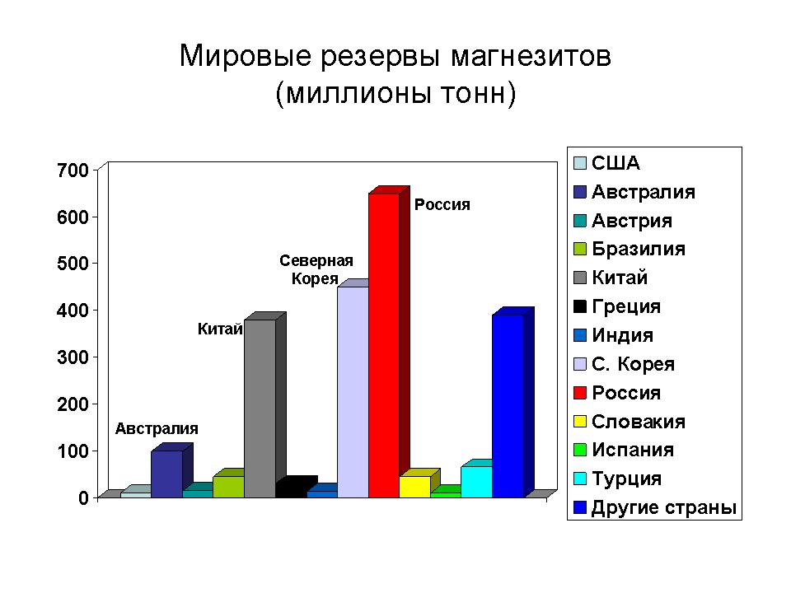

Дефицит в магнезиальном сырье характерен даже для производства рядовых периклазовых огнеупоров. В связи с этим осуществляется импорт периклазового порошка из Северной Кореи и Китая с содержанием МgО 90% -для спеченных порошков и 97-98% - для плавленых.

Импорт огнеупоров и сырья для их производства обходится очень дорого и, в конечном счете, не может быть осуществлен в необходимых объемах, кроме того, повышает затраты на конечный продукт - увеличивает себестоимость металла.

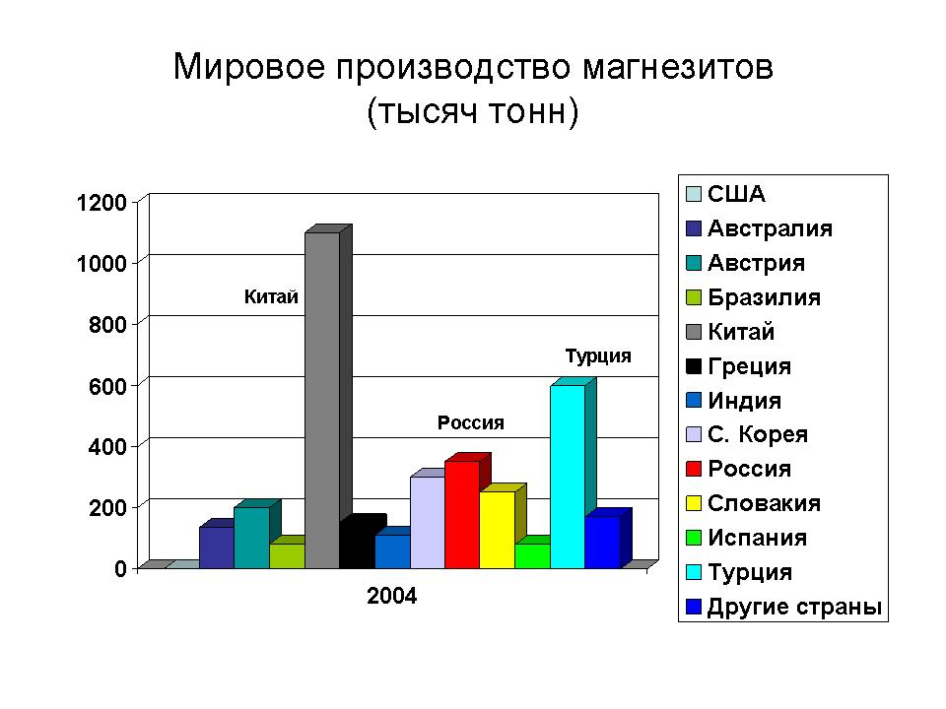

Общее производство оксида магния в мире составило в 1998 году около 6 млн.т. Доля высокочистого оксида магния, получаемого только из морской воды, в развитых странах составляет около 2.4 млн.т. В связи с резким подорожанием энергоносителей в развитых странах сокращается производство оксида магния, так как удельный расход энергии при производстве оксида магния из морской воды в 3-4 раза больше, чем из магнезита.

Производство чистого оксида магния из серпентинитов Башкирского месторождения частично удовлетворит потребность российских предприятий в данном продукте, тем самым снизит импорт данного продукта.

Продукция завода будет предназначена для потребителей на внутреннем и зарубежном рынках. Область применения - производство высококачественных огнеупорных изделий, фармацевтическая, резинотехническая, химическая, строительная промышленность и др.

Среди конкретных организаций - потребителей выпускаемой продукции, испытывающих дефицит высокочистого оксида магния, такие крупные предприятия, как ОАО Магнезит (выпускаемая продукция: изделия из порошков металлических, кирпич огнеупорный, магнезит, магнезия жженная, материалы огнеупорные, порошки металлические, смесь бетонная, электронагреватели), ОАО Лукойл-Нижневолжск-Нефть (выпускаемая продукция: газ попутный нефтяной, газ природный, газ сухой, газ углеводородный сжиженный, дистилляты, запчасти нефтепромыслового оборудования, кирпич строительный, материалы стеновые, материалы строительные нерудные, нефтепродукты, нефть, оборудование нефтепромысловое, пиломатериалы), ООО Нева реактив (выпускаемая продукция: аммиак, бумага фильтровальная, вещества поверхностно-активные, гидрооксид натрия, картон фильтровальный, квасцы, кислота азотная, метенамин, нитрат натрия, поставка собственной продукции, приборы измерительные, реагенты лабораторные, реактивы химические, связующие литейного производства, смолы эпоксидные, углеводороды, хлорид кальция, циклогексанон, элементы и соединения химические), комбинат ОАО Нижнетагильский металлург (выпускаемая продукция: игрушки металлические, кокс, прокат черных металлов, удобрения минеральные, чугун) и др.

Среди крупных потребителей сульфата натрия выделяются АО Картон (выпускаемая продукция: бумага, картон, тара, целлюлоза), КФ Архангельский ЦБК (выпускаемая продукция: бумага, картон, тара, целлюлоза), 000 Коней (выпускаемая продукция: тара стеклянная), ГУП Импульс (выпускаемая продукция: аппаратура низковольтная, запчасти тракторные, фурнитура мебельная, шнуры бикфордовые, шнуры детонирующие), ОАО Каменский стеклотарный завод (выпускаемая продукция: банка стеклянная), ОАО Содовый завод (выпускаемая продукция: средства мытья посуды, средства моющие синтетические, средства моющие технические, средства чистящие) и др.

Потребители оксида кремния - 000 Единая торговая система (выпускаемая продукция: ангидриды, бинокли, кислоты органические, компасы, маты из супертонкого стекловолокна, монокуляры, приборы астрономические, смолы эпоксидные, стекловолокно, стеклоткани, стройматериалы), 000 Завод Экспериментъ (выпускаемая продукция: бочка металлическая, стекло жидкоe тара из гофрокартона), ОАО Приморский ГОК (выпускаемая продукция: концентрат вольфрамовый, концентрат медный), ОАО Серпуховская бумажная фабрика (выпускаемая продукция: концентрат вольфрамовый, концентрат медный), ЗАО Пластик (выпускаемая продукция: запчасти автомобильные, запчасти компрессорам, запчасти насосам, изделия крепежные, изделия пластмассовые, колеса рулевые, принадлежности автомобильные, пылесосы, фурнитура мебельная) и др.

Оксид железа активно потребляют ОАО НИИ асбестовых тех. изделий (выпускаемая продукция: волокно асбестовое, изделия асбестовые, изделия стекловолокна, каталоги товарные, колодки тормозные, материалы рекламные, накладки тормозные, паронит, сцепления, шнуры плетеные), ООО Блеск (выпускаемая продукция: зеркала, изделия зеркальные), 000 Курский завод бытовой химии (выпускаемая продукция: белила масляные, краски масляные, краски масляные жидкотертые, крем для обуви, материалы лакокрасочные, мыло хозяйственное, олифа, товары бытовой химии), ОАО Завод бытовой химии (выпускаемая продукция: средства моющие синтетические, товары бытовой химии), ОАО Пигмент (выпускаемая продукция: грунтовки, краски вододисперсионные, краски масляные жидкотертые, краски порошковые, лаки, лаки, материалы лакокрасочные, растворители и смывки, смолы алкидные, смолы синтетические, смолы эпоксидные, сополимеры, товары бытовой химии, шпатлевка, эмали) и др.

Потребности перечисленных предприятий в качественной продукции значительно превышают проектируемые объемы выпуска готовой продукции в рамках представленного проекта.

3.3. Анализ конкуренции и конкурентных преимуществ (Mg(OH)2 и MgO)

Оксид магния производится в Испании, Греции, Турции, Австралии, Израиле, США и др. Мировая промышленность для изготовления высококачественных огнеупоров использует оксид магния не менее 97%. В настоящее время в России в промышленных масштабах оксид магния с содержанием основного вещества не менее 97% не производится.

В России действующим предприятием по производству окиси магния является Саткинский комбинат "Магнезит" Челябинской области. Большая часть запасов магнезитов расположена под г. Сатка, что осложняет их освоение. Запас магнезитов Саткинского месторождения, пригодных для открытой добычи, исчерпывается.

В целом проблемы освоения новых видов магнезиального сырья и создание прогрессивных технологий их переработки приобрели в последнее время острый характер. Продукты, производимые данным предприятием, не отвечают в большинстве своем повышенным требованиям качества.

Производство высокочистой окиси магния с применением новых технологий планируется наладить на базе существующих производств в г. Асбесте Свердловской области на базе АО «Ураласбест» (стоимость проекта $300 млн., окупаемость проекта 5 лет), и в г. Новотроицке (стоимость проекта $50 млн., окупаемость 3 года).

Однако реализация данных проектов связана с многочисленными трудностями и не может быть осуществлена в ближайшее время.

3.4. Обзор мирового рынка хромовой руды

Хромовая руда является сырьем, востребованным в странах с развитым индустриальным сектором. Всего три страны – ЮАР, Казахстан и Индия добывают 80% всей потребляемой хромовой руды в мире.

Мировая добыча хромовой руды (млн.т.)

 | 2002 | 2003 | 2004
ЮАР | 6 440 | 7 410 | 8 120
Казахстан | 2 370 | 2 930 | 3 220
Индия | 1 900 | 2 210 | 2 320
Другие страны | 2 790 | 2 950 | 3 580
Мировая добыча | 13 500 | 15 500 | 17 240

Среди «набирающих обороты» необходимо выделить Россию, где ускорилась разведка хромовых ресурсов, и Турцию, поставляющую высококачественную руду на рынок (в среднем, цена турецкой руды превышает аналогичный показатель для южноафриканской руды почти в два раза).

Среди экспортеров хромовой руды следует также выделить Турцию, где в отличие от других производителей практически не развито производственное потребление руды.
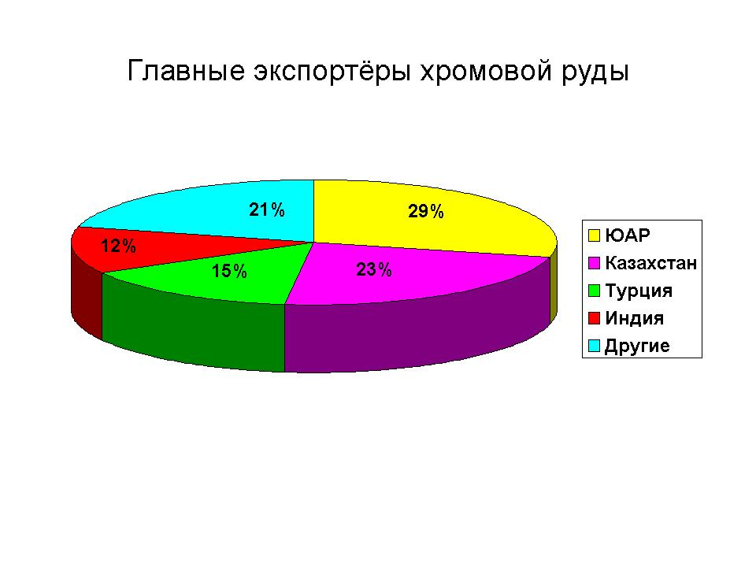
Добыча хромовой руды растет высокими темпами (более 20% в год), что связано с высокими темпами развития экономики Китая, Бразилии и Японии. Общая активизация производства в США и Западной Европе также способствует увеличению спроса на руду.

Рост мировой добычи хромовой руды (%)

 | 2002 | 2003 | 2004
ЮАР | 100 | 115,1 | 126,1
Казахстан | 100 | 123,6 | 135,9
Индия | 100 | 116,3 | 122,1
Другие страны | 100 | 105,7 | 128,3
Мировая добыча | 100 | 114,8 | 127,7

Мировые запасы руды распределены неравномерно. Особо следует выделить дихотомию в распределении запасов и ресурсов по странам. Так если в Казахстане и Албании уровень подтвержденных запасов равен уровню ресурсов, в России отношение запасов к ресурсам составляет менее 1%.

Мировые запасы хромовой руды (млн.т.)

 | Запасы | Ресурсы
Албания | 6 100 | 6 100
Бразилия | 14 000 | 17 000
Финляндия | 41 000 | 120 000
Индия | 27 000 | 67 000
Иран | 2 400 | 2 400
Казахстан | 320 000 | 320 000
Россия | 4 000 | 460 000
ЮАР | 3 000 000 | 5 500 000
Турция | 8 000 | 20 000
Зимбабве | 140 000 | 930 000
Другие страны | 40 000 | 99 000
Мировые запасы/ресурсы | 3 600 000 | 7 600 000

3.5. Стратегическая важность хромового сырья

Важность хрома заключается в том, что он не имеет субститутов в производстве нержавеющей стали (главное промышленное использование) и производстве суперсплавов (главное стратегическое использование).

► Хромовая руда является остродефицитным сырьём. Потребности России в ферросплавной промышленности удовлетворяются местным сырьём лишь на 28%. В огнеупорной промышленности – на 63%. Россия является вторым в мире импортёром хромовой руды (после Китая) и совершает закупки в Казахстане и Турции.
В 2005 году российская добыча хромовой руды составит 420 тысяч тонн, в то время как потребности в сырье составят 1 740 тысяч тонн (общий дефицит – 1 320 тысяч тонн или 75,8%)

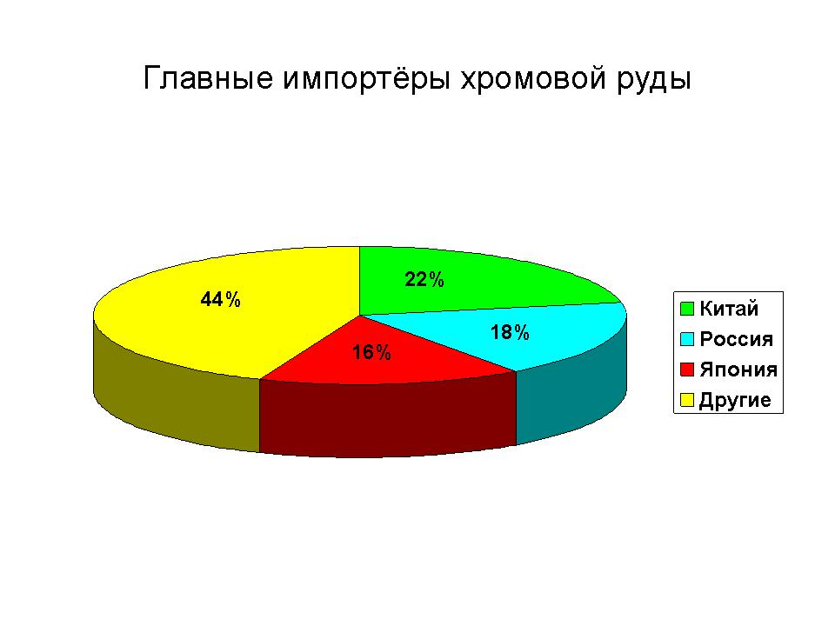

► После периода стабилизации, цены на феррохром и хромовую руду резко пошли вверх.
Основные причины роста цен приведены ниже:

- увеличение стоимости обогащения хромовых руд - долгосрочный повышательный фактор – ввиду общего понижения содержания феррохрома в руде. Данный фактор обеспечивает приблизительно - 14% ценового роста.

- укрепление национальной валюты ЮАР (ранда) - недолгосрочный циклический фактор – связан с экономической политикой ЮАР, где усилия предпринимаются на борьбу с укреплением национальной валюты ради спасения сырьевого экспорта. Данный фактор обеспечивает приблизительно - 29% ценового роста.

- повышение мирового спроса на хром - среднесрочный повышательный фактор – связан общемировым индустриальным подъёмом. Тем не менее, главным двигателем роста потребления хрома является экономика Китая. Данный фактор обеспечивает приблизительно - 24% ценового роста.

- недостаточное количество металлического лома для нужд металлургии – долгосрочный повышательный фактор. Данный фактор обеспечивает приблизительно - 22% ценового роста.

- продолжающиеся гражданские волнения в Зимбабве – срок действия фактора труднопредсказуем, вероятно до смерти или инкапаситации президента Роберта Мугабе. Данный фактор обеспечивает приблизительно - 11% ценового роста.

Аналитики ожидают рост цен на феррохром и хромовую руду до 2007 г с последующей ценовой стабилизацией.

Средневзвешенные цены на сырьё (доллары США за тонну)
(2005-2008 – прогноз – JCR)
Цены на хром обычно положительно кореллируют с ценами на никель вследствие зависимости из потребления от состояния металлургической промышленности. Никель в 2004г. достиг самого высокого уровня за последние 15 лет. Следует также заметить, что когда металлурги начинают выпускать более дешёвую и низкотехнологичную сталь, спрос на никель падает, а спрос на хром не меняется. Таким образом, цены на хром и никель обычно положительно кореллируют при наличии повышательной тенденции.

3.6. Стратегия продукционного ассортимента

Структура продукционного ассортимента обусловлена технологическим процессами, задействованными в производстве. Выход продукции (в пересчете на тонну сырья) остается постоянным. Таким образом, налицо классический пример стратегии «проталкивания» (push strategy) продукционного ассортимента через канал распределения.
В виду разной востребованности сырья рынком, ЗАО ГДК «Хром» будет использовать различные маркетинговые методы реализации полного объема продаж. Большинство продуктов относится к категории «хранимые», и допустимо создание запасов готовой продукции в ожидании благоприятной рыночной конъюнктуры.

3.7. Ценовая стратегия

Ценовая стратегия является одним из инструментов обеспечения реализации рыночной стратегии и достижения плановых показателей деятельности компании.
Постоянные задачи:
- поддержание конкурентного отношения «цена-качество» по видам продукции
- стимулирование спроса
- компенсация негативного действия инфляции
- получение плановых объёмов дохода и прибыли

Продукция ЗАО ГДК «Хром» относится к недифференцируемым товарам. Таким образом, компания имеет одностороннее влияние на ценовые движения. Ценовой уровень устанавливается соотношением текущего спроса и предложения, и ЗАО ГДК «Хром» не может арбитрарно поднять цены на свою продукцию. Компания имеет больше свободы в снижении цен для ускорения реализации продукции. Следует, однако, принимать во внимание возможную реакцию конкурентов на одностороннее снижение цен и возникновение обвинений в «демпинге».

3.8. Стратегия распределения

Для достижения и поддержания конкурентных преимуществ на рынках недифференцированного минерального сырья компания-производитель должна стремиться к созданию действенной системы распределения, которая может стать источником преимущества над конкурентами.
Одним из важных конкурентных преимуществ ЗАО ГДК «Хром» является географическая близость основных потребителей продукции ЗАО ГДК «Хром» к месту производства. Ниже приведены наиболее важные потенциальные потребители и указано расстояние между ними и Белорецком (место расположения перерабатывающего комплекса ЗАО ГДК «Хром»):

- Гидрооксид магния:

- ОАО комбинат «Магнезит» (Сатка, Челябинская область) – 374 км
- ЗАО «Огнеупор» [ММК] (Магнитогорск, Челябинская область) – 318 км
- Стальная Группа Мечел (Челябинск) – 536 км
- ООО «Уральская Сталь» (Челябинск) – 536 км
- ОАО «Динур» (Первоуральск, Свердловской область) – 641 км
- ОАО «НТМК» (Нижний Тагил, Свердловская область) – 758 км
- Богдановичское АО «Огнеупоры» (Богданович, Свердловская область) – 747 км

- Сульфат натрия:
- ОАО «Сода» (г. Стерлитамак) – 200 км
- ОАО «Пемос» (г. Пермь) – 636 км

- Кремнеземный наполнитель:
- ОАО «Салаватнефтеоргсинтез» - 231 км
- ОАО «Сода» (Стерлитамак, Республика Башкортостан) - 200 км

- Хромиты:
- ОАО Новотроицкий завод хромовых соединений (Новотроицк, Оренбургская область). – 410 км
- ЗАО Русский Хром 1915 (Первоуральск, Свердловская область) – 641 км
- ОАО Челябинский электрометаллургический комбинат (Челябинск)– 536 км
- ОАО Серовский завод ферросплавов (Серов, Свердловская область) – 974 км
- ОАО Ключевский завод ферросплавов (Двуреченск, Свердловской область) – 659 км
- ЗАО ГДК «Хром»

- «Гипсовое вяжущее»:
- ОАО «Сода» (Стерлитамак) – 200 км

3.9. Предпосылки рентабельности проекта

Гидрооксид магния

- На территории России отсутствует или в недостаточной степени развито производство отдельных видов соединений магния. Описанная ситуация вынуждает российские предприятия импортировать высококачественные магнезиальные соединения, что в значительной степени влияет на стабильность поставок и стоимость производимой конечной продукции.

- Дефицит высококачественных сортов гидрооксида магния, оксида магния, магнезии жженой отечественного производства на российском рынке компенсируется импортными поставками из Израиля, Китая, Франции, Германии и других стран.

- На российском рынке магнезиального сырья ощущается острый дефицит высококачественного спеченного и плавленого периклаза в объеме превышающем 100 тыс.т в год, преодолеваемый за счет импортных поставок из Китая и других стран. При этом доля потребления сортов периклаза с высоким содержанием MgO неуклонно растет в общем объеме за счет возрастающего спроса на высококачественные огнеупоры. Возрастающий спрос, на фоне увеличивающихся затрат производителей периклаза на качественное сырье и энергоносители, влечет за собой и повышение цен на готовую продукцию.

- Освоение новых месторождений магнезита и брусита в России идет слишком медленно и связано с большими затратами. Традиционные технологии и низкое качество используемого сырья не позволяет наладить отечественное производство высококачественных соединений магния.

Кремнеземный наполнитель

Предполагается, что кремнеземный наполнитель будет востребован ОАО «Салаватнефтеоргсинтез» для производства силикагеля, а также находящимся по соседству ОАО «Сода» (Стерлитамак)

Спрос на кремнеземный наполнитель обусловлен увеличившимся потреблением вещества шинной промышленностью. Ужесточение требований охраны окружающей среды поставило вопрос об уменьшении вредного воздействия не только выхлопных газов автомобиля, но и токсического влияния продуктов производства и износа шин. В 1992 производители шин выдвинули концепцию «зелёной» шины. При производстве «зелёной» шины, один из токсических компонентов производства, технический углерод, заменяется на другой активный наполнитель – кремнеземный наполнитель.

Мировые объёмы производства «зелёных» шин непрерывно увеличиваются. В Западной Европе доля «зелёных» шин в общем объёме производства шинной продукции составляет около 60%.

Крупнейшие потребители кремнеземных наполнителей в Европе – Континентал (Германия), Мишлен (Франция).

Крупнейшие потребители кремнеземных наполнителей в России – ОАО «Нижнекамскшина», ОАО «Омскшина», и ОАО «Кировский шинный завод». Темпы роста потребления кремнеземных наполнителей в России могут достигать 50% в год при условии увеличения её производства на отечественных предприятиях.

Диоксид кремния служит сырьем для производства силикагелей марок КСМГ, ШСМГ, КСКГ. Силикагели этих марок находят широкое применение в нефтеперерабатывающей, нефтедобывающей промышленности как адсорбент влаги и инструмент разделения фракций углеводородов. Силикагели представляют собой стекловидные прозрачные или матовые зерна овальной или сферической формы. Помимо применения в нефтяных отраслях силикагель, будучи активным осушителем воздуха, предохраняет от коррозии сложную технику, осветляет и «сушит» технические масла, является эффективным носителем катализаторов.

Сульфат натрия

Планируется поставлять весь производимый сульфат натрия на ОАО «Сода» (г. Стерлитамак, Республика Башкортостан) для последующего использования и реализации последним.

В 2001 в России было произведено 431,5 тысяч тонн сульфата натрия (в СНГ – 508,5 тысяч тонн). Ежегодный рост производства сульфата натрия в России (до 2002 года) составлял около 10% (источник – Росстат). К 2004 году производство сульфата натрия в России составит 546,7 тысяч тонн с соответствующим ростом загрузки производственных мощностей. Без учёта производства сульфата натрия ЗАО ГДК «ХРОМ», текущий общий потенциал производства в России составляет 691 тысяч тонн соединения в год.

Средний рост потребления сульфата натрия в России составил 11,2% (источник – Росстат). Рынок синтетических моющих средств (производственный профиль ОАО «Сода») составляет 63,3% от общего потребления сульфата натрия в России. Эта составляющая рынка сульфата натрия характеризуется более высоким ростом, благодаря изначально низкой базе потребления – 3,1 кг га душу населения в год (при санитарно-гигиенической норме 6-8 кг в год). Аналогичный параметр в Западной Европе составляет 8-18 кг в год на каждого жителя. Средний рост производства синтетических моющих средств в России составил 31,15% в год (источник – Росстат). Наряду с производством, резко растёт экспорт синтетических моющих средств – свыше 40% в год (источник Государственный таможенный комитет России).

Основные страны потребители российского сульфата натрия – Украина, Литва, Словакия, Эстония. Средняя цена экспорта варьирует от $67 до $103 за тонну. Согласно данным Государственного Таможенного Комитета России, общее значение экспортных цен по Российской Федерации в 2001 году составило $79,5 за тонну. Заметим, что отпускная цена ЗАО ГДК «ХРОМ» за сульфат натрия составляет $60 за тонну

Хромитовый концентрат

- В России на сегодняшний день практически отсутствует собственная минерально-сырьевая база хромитов – отечественные поставщики сырья для получения хромовых соединений обеспечивают потребности российского рынка не более чем на 15%.
- Основная проблема российских производителей хромовых соединений, это острая нехватка качественного сырья. Дефицит хромовых соединений компенсируется за счет импорта продукции из Казахстана, Турции, Индии, ЮАР, США и др. Основной поставщик хромовой руды и хромовых соединений на российский рынок – Казахстан.
- Устаревшие технологии и недостаточные производственные мощности российских производителей хромовых соединений в ближайшем будущем не способны удовлетворить растущий спрос на российском рынке на окись хрома металлургическую и пигментную, ангидрид хромовый, фосфат хрома, хромовый дубитель и другие соединения.
- Импорт российскими предприятиями дорогостоящего сырья из-за границы приводит к удорожанию конечной продукции и негативным образом влияет на показатели экономической эффективности отечественных предприятий, использующих хромовые соединения в качестве сырья.
- Российский рынок хромовых соединений характеризуется стабильно растущим спросом (в основном, со стороны металлургической, огнеупорной, лакокрасочной и стекольной отраслей промышленности), и недостаточным предложением отечественных производителей.
- В ближайшей перспективе перечисленные тенденции российского рынка – острый дефицит хромитов и хромовых соединений отечественного производства останутся без изменений.
4. АНАЛИЗ И ОЦЕНКА РИСКОВ

В ходе анализа и оценки рисков определяются основные группы дестабилизирующих факторов (рисков), способных повлиять на ход реализации проекта.

4.1. Виды рисков

Внешние риски:
● социально-политическая нестабильность России;
● несовершенство, противоречивость, нестабильность законодательной базы, в том числе налоговой политики;
● сложности в прогнозировании различных тенденций и факторов для проведения финансовых и экономических расчетов по проекту.

Социальные и организационные риски:
● некомпетентность и недобросовестность работников;
● ошибки в оценке ситуации, выборе стратегии и тактики управления;
● наличие деструктивной политической и экономической оппозиции;
● нарушение договорных обязательств со стороны подрядных организаций;
● бюрократия на местном уровне;
● недостаток квалифицированных кадров;

Экономические риски:
● недостаток инвестиционного капитала;
● вмешательство пассивных инвесторов в дела компании;
● недооценка существующих конкурентов;
● неблагоприятные изменения мировых цен на продукцию компании;
● общий экономический спад, снижающий потребление продукции компании

Технические риски:
● непроработанность технических вопросов;
● недостаточно квалифицированная подготовка проектной документации;
● возможное отставание инженерной инфраструктуры от темпов строительства объектов.

4.2. Управление рисками

ЗАО ГДК «Хром» проводит регулярный риск-аудит и проводит мероприятия по управлению рисками.

Правительство Российской Федерации заинтересовано во внешнеполитической стабильности государства. Недавно озвученные потенциальные ограничения на инвестиционную деятельность нерезидентов по отношению к стратегическим отраслям промышленности России не затрагивают рынок пассивных инвестиций.

Добывающая отрасль является бюджетообразующей для государства и соответственно, налоговая и законодательная база находятся под постоянным контролем и ревизией властей. Однако следует заметить, что изменения в налоговой и законодательной сферах часто совершаются не в интересах производителя.

Следует также отметить, что у ЗАО ГДК «Хром» сложились хорошие деловые отношения с местными властями. Все необходимые разрешения и лицензии на разработку месторождений и строительство перерабатывающего комбината уже получены, и местная администрация с нетерпением ожидает увеличения налоговой базы за счет деятельности ЗАО ГДК «Хром».

ЗАО ГДК «Хром» имеет целью привлечь пассивных инвесторов, владеющих долей в компании менее контрольной. Таким образом, при соблюдении определенных инвестиционных обязательств, ЗАО ГДК «Хром» получает возможность управлять проектом по своему усмотрению. Представители экспортных кредитных агентств, участвующие в поставках не принимают активного участия в управлении компаний.

Финансовая модель использует реализационные цены ниже рыночных, и по некоторым продуктам цены приближены к демпинговым. Реальный уровень цен отражен в «Оптимистическом сценарии» (смотри Главу 7). Соответственно, в финансовую модель вложен высокий запас прочности (financial robustness), позволяющий выгодно реализовывать проект при наличии адверсивных колебаний реализационных цен и спроса на продукцию.
5. МЕСТОРОЖДЕНИЯ

ЗАО ГДК «Хром» имеет лицензии на разведку и разработку трех месторождений в Республике Башкортостан – Северо-Апшакская, Апшакская и Ключевская площади.

5.1. Описание месторождений

СЕВЕРО-АПШАКСКАЯ ПЛОЩАДЬ

Местоположение – Белорецкий район Республики Башкортостан

Общая площадь участка – 19,99 кв.км.

Прогнозные ресурсы категорий Р1+Р2 оцениваются до 70 млн.т. качественной руды с содержанием окиси хрома более 30% (данные ОАО Башкиргеология)

Планируется обогащение хромовых руд методом отбора валовой пробы. Планируемый первоначальный объём добычи – 15 тыс.т

АПШАКСКАЯ ПЛОЩАДЬ

Местоположение – Бурзянский район Республики Башкортостан

Общая площадь участка – 15,4 кв.км.

Прогнозные ресурсы категорий Р1+Р2 оцениваются до 60 млн.т. руды с содержанием окиси хрома от 28,0 до 50,6% (данные ОАО Башкиргеология)

Прогнозные ресурсы по отдельным зонам:
- Западная (Р1+Р1) – 15,0 млн.т.
- Восточная (Р1+Р2) – 9,8 млн.т.
- Ашкарская (Р1+Р2) – 9,2 млн.т.
- Ситновская (Р2) – 5,2 млн.т.
- Центральная (Р3) – 11,3 млн.т.
- Южная (Р2) – 8,0 млн.т.

В пределах лицензионного участка находятся рудопроявления с оценёнными запасами:
- Большой Апшак II – 95т (А+В+С1), содержание окиси хрома – 38,7%
- Ашкарка I – 77т (В+С1),содержание окиси хрома – 28,3%
- Ашкарка II – 97т (А2), содержание окиси хрома – 39,95%

КЛЮЧЕВСКАЯ ПЛОЩАДЬ

Местоположение – Абзелиловский и Белорецкий районы Республики Башкортостан

Общая площадь участка – 22,0 кв.км.

Прогнозные ресурсы категорий Р1+Р2 оцениваются до 22 млн.т. руды с содержанием окиси хрома от 28,0 до 50,6% (данные ОАО Башкиргеология)

В пределах лицензионного участка находится месторождение хромовых руд Ай-Туган. Запасы по сумме категорий А+В+С1 составляют 35т, содержание окиси хрома – 43,4-43,6%
Прогнозные ресурсы хромовых руд на Ключевском рудопроявлении до глубины 100м – 21,175 млн.т.; до глубины 200-300м – 75-100 млн.т.

5.2. Оценочная стоимость месторождений

Балансовая стоимость ресурсов месторождений

Месторождение | Стоимость, $ US млн.
Северо-Апшакская площадь | 22,4 – 26,5
Апшакская площадь | 190,8 – 229,6
Ключевская площадь | 67,3 – 81,6
Итого | 280,5 – 337,7

Приведенная стоимость месторождения
(по уровню ресурсов)

Месторождение | Стоимость, $ US млн.
Северо-Апшакская площадь | 5,1
Апшакская площадь | 44,1
Ключевская площадь | 15,6
Итого | 64,8

Категории запасов и ресурсов хромовых руд.

- Категория «А» - практически не используется

- Категория «В», высшая оценка, используемая добывающими компаниями. Очень высокая статистическая достоверность запасов.

- У субкатегории «С1» высокая статистическая достоверность.

- Субкатегория «С2» подразумевает более низкую статистическую доверенность, чем «С1» (обычно менее 50%).

- Группа категория «Р» характеризуется самыми большими допущениями и самой высокой степенью неопределённости.

Таким образом, говоря о запасах, специалисты имеют в виду оценку по категориям «А», «В» и «С1». Категория «С2» оценивает ресурсы.

Российская терминология может быть переложена на западную классификацию:
А) «В» соответствует доказанным запасам;
Б) «С1» - вероятным (предполагаемым) запасам;
В) «С2» - предварительно оценённым запасам;
Г) Запасы = В+С1
Д) Ресурсы = В+С1+С2

Во многих случаях в процессе выемки руды обнаруживается, что хромовой руды в залежах больше, чем предполагалось ранее, поскольку активный метод геологической разведки позволяет получить больше данных, чем во время предварительной оценки

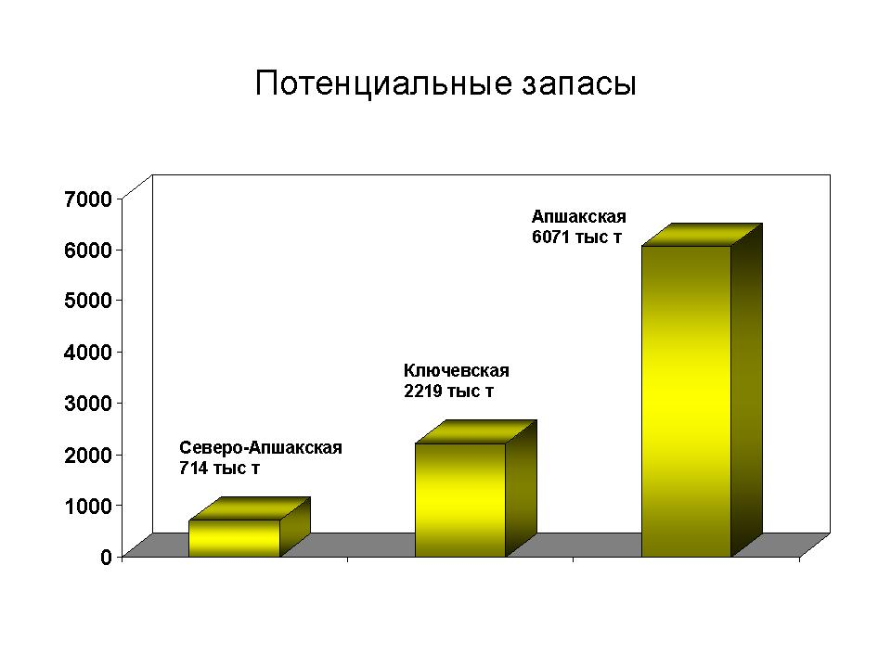

5.3. Планируемые поисковые работы

Для постановки ресурсов месторождений на баланс ЗАО ГДК «Хром» требуется проведение их доразведки и расчет ресурсов по категории С2. Стоимость поисковых работ составляет $ 2 000 000. Срок выполнения – 1 год.

В поисковый бюджет входит:
- оплата персонала;
- аренда автотранспорта и специализированной геологоразведочной техники (экскаваторы, бульдозеры, водовозка, топливозаправщик, буровой агрегат);
- стоимость химических анализов;
- изготовление шлифов;
- геофизические работы;
- оцифровка и распечатка материалов;
- другие расходы и резервы.

Поисковые работы на лицензионных площадях включают в себя:

- Проведение топогеодезических работ (разбивка профилей с пикетами);
- Бурение скважин первой группы (0-100м);
- Горные работы (канавы, траншеи, шурфы, расчистки, засыпка горных выработок);
- Поисковые маршруты
- Описание опорных обнажений;
- Детализационные работы на перспективных рудопроявлениях;
- Опробовательные работы;
- Отбор образцов для изготовления шлифов;
- Отбор образцов для создания коллекции;
- Камеральные работы (пополнение карты фактического материала, уточнение геологической карты по данным новой информации, составление детальных планов, схем участков и рудопроявлений, разрезов по скважинам и горным выработкам, оформление первичной документации, заполнение журналов опробования);
- Технологические исследования крупно-объемных проб;
- Гидрогеологические исследования;
- Систематизация материалов для составления отчетов по поисковым работам;
- Работа с письмами для МПР и других вышестоящих организаций, составление информационных записок, представление другой запрашиваемой информации.

Согласно геологическим инструкциям, категория С2 – запасы, предварительно оцененные: условия залегания, форма и распространение рудных тел определены на основании геологических и геофизических данных, подтвержденных вскрытием полезного ископаемого в отдельных точках, либо по аналогии с изученными участками. Качество полезного ископаемого определено по единичным пробам и образцам или по данным прилегающих разведанных участков. Контур запасов полезных ископаемых принят в пределах благоприятных структур и комплексов горных пород. По хромитам запасы категории С2 подсчитываются по разведуемым рудным залежам путем экстракции по простиранию и падению, а по неизученным рудным залежам – с использованием метода аналогии.

В настоящее время ЗАО ГДК «Хром» проводит поисковые работы на рудопроявлении Лактыбаш Апшакской площади (Белорецкий район, Республика Башкортостан) с целью перевода прогнозных ресурсов по категории Р1 в запасы по категории С2 (и возможно частично по С1) и постановки их на госбаланс.

В пределах зоны установлено большое количество точек минерализации с содержанием полезного компонента от убого-вкрапленного до массивно-вкрапленного. Предварительные расчеты показывают прогнозные ресурсы порядка 25 740 000 тонн. Прогнозные ресурсы поля Лактыбаш по категории C2 составляет порядка 645 000 тонн со средним содержанием хромитов 10%.

Сходными зонами являются зона Ситново-Химучасток (Малый Апшак). Среднее содержание полезного компонента около 10% с «карманами», содержащими до 20%.

Отмечается еще одна перспективная зона, общее направление которой совпадает с направлением простирания массивов Крака. Данная зона содержит руды густо-вкрапленные до массивных, очень хорошего качества, легкообогатимые. Среднее содержание хромшпинелидов 20-30%.
6. ПРОИЗВОДСТВО

Цель производственной деятельности любой компании – выпуск продукции, отвечающей требованиям клиента.

6.1. SWOT-анализ производства

S1 – передовая технология производства, предоставляющая возможность переработки «бедных» забалансовых хромовых руд с низким содержанием оксида хрома;
S2 – наличие обученного персонала вблизи от места строительства комбината;
S3 – оборудование для технологического процесса и инфраструктура строятся с «нуля» и будут обладать долговременным ресурсом прочности;
S4 – даже при плановом объеме производства будет существовать резерв производственных мощностей;
S5 – существует система бюджетирования, позволяющая проводить точный учет затрат;
S6 – выпускаемая продукция не требует сертификации;
S7 – выпускаемая продукция является недифференцируемой и небрэндовой.

W1 – полностью не отработана система сбыта продукции;
W2 – необходимость в “lag time” для строительства комбината.

О1 – невысокая среднерыночная стоимость рабочей силы в регионе;
О2 – возможен рост цен на аналогичную продукцию в связи с ростом уровня производства в России и остальном мире;
О3 – бурное развитие экономики в Китае создает дефицит предложения продукции, аналогичной производимой на комбинате;
О4 – смотри Т4.

Т1 – угроза появления на рынке отечественных и зарубежных конкурентов, выпускающих аналогичную продукцию;
Т2 – ввод в разработку новых месторождений хромовой руды;
Т3 – общий спад производства;
Т4 – негативные изменения в платежно-приходной ведомости вследствие деноминирования платежей за оборудование и денежных поступлений в разных валютах (евро и доллары США соответственно). Данное утверждение верно лишь при адверсивных колебаниях валютного курса – при благоприятных колебаниях подобная дихотомия становится дополнительной возможностью («О4»).

6.2. Производительность

Количество продукции, получаемой из 1 тонны сырой руды

Наименование | Единицы измерения | Количество продукции
Mg(OH)2 | Кг | 600
SiO2 | Кг | 300
Na2SO4 | Кг | 1 600
CaSO4 | Кг | 1 400
Cr2O3 | Кг | 100
Fe2O3 | Кг | 70
 | Всего | 4 070

Общее количество продукции на реализацию превышает исходный вес сырья вследствие добавления реагентов – серной кислоты, кальцинированной соды, извести, едкого натра и других.

Производство на комбинате начинается на 4-ом году реализации проекта. Первый год рассчитан на приготовление проектной документации. Строительство комбината и проведение инжиниринговых работ проводится в течение второго проектного года. В течение второго и третьего проектных лет осуществляется закупка, монтаж, наладка и пуск производственного оборудования.
В первый год работы комбината (4-ый год реализации проекта) планируется переработать 100 000 тонн руды. Во второй год работы комбината (5-ый год реализации проекта) эта цифра возрастет до 200 000 тонн руды. На третий год (6-ой год реализации проекта) комбинат выйдет на плановую мощность переработки – 450 000 тонн руды в год

Годовое производство перерабатывающего комбината

 | Количество продукции для заявленных мощностей
 | 100 000 тонн/год | 200 000 тонн/год | 450 000 тонн/год
Mg(OH)2 | 60 000 | 120 000 | 270 000
SiO2 | 28 000 | 56 000 | 126 000
Na2SO4 | 140 000 | 280 000 | 630 000
CaSO4 | 120 000 | 240 000 | 540 000
Cr2O3 | 10 000 | 20 000 | 45 000
Fe2O3 | 7 000 | 14 000 | 31 500
Всего | 365 000 | 730 000 | 1 642 500

6.3. Технология производства

ТЕХНОЛОГИЯ ПОЛУЧЕНИЯ ОКИСИ МАГНИЯ ИЗ СЕРПЕНТИНИТА

В настоящее время основным сырьем для получения окиси магния являются природные магнезиты и бруситы. Традиционная технология получения окиси магния из этого сырья включает измельчение руды, обогащение флотацией или тяжелосредной сепарацией, сушку, обжиг. Процесс требует больших затрат электроэнергии и применения дорогостоящего оборудования. В результате получают окись магния с содержанием основного вещества 92-94%, основная примесь - двуокись кремния. Использование окиси магния данного состава для производства огнеупоров не позволяет получить качественные высокотемпературные огнеупоры, так как каждый процент примеси двуокиси кремния в окиси магния снижает термостойкость огнеупора на 100°С.

Известны способы получения окиси магния из морской воды, содержащей 0,2% хлористого магния. Однако, процесс требует повышенных затрат электроэнергии, себестоимость полученной окиси магния высока.

Предлагаемая технология предусматривает получение 97-98% окиси магния из нетрадиционных источников магнийсодержащего сырья серпентинитов, содержащих в своем составе до 40% окиси магния. Использование данного вида сырья позволяет вовлечь в процесс получения окиси магния, используемой для производства огнеупоров, металлического магния и магнезиальных цементов практически неограниченные запасы природного и техногенного дешевого сырья. Основными технологическими операциями предлагаемой технологии являются выщелачивание измельченной природной руды серной кислотой, осаждение гидроокиси магния, фильтрация, сушка, отмывка.

Конечными продуктами технологического процесса являются 97-98% окись магния, высококачественные периклазовые порошки для огнеупоров, сгущенная гидроокись магния для химической и фармацевтической промышленности, безводный сульфат магния для огнеупорной промышленности.

По предлагаемой технологии возможно получение чистого оксида магния и других магнийсодержащих продуктов из серпентинитов, ранее не использовавшиеся как источник производства оксида магния.

Качество продукции, полученной на предварительной стадии отработки технологии, подтверждается результатами анализов, и отвечает высшему уровню качества европейских фирм производителей.

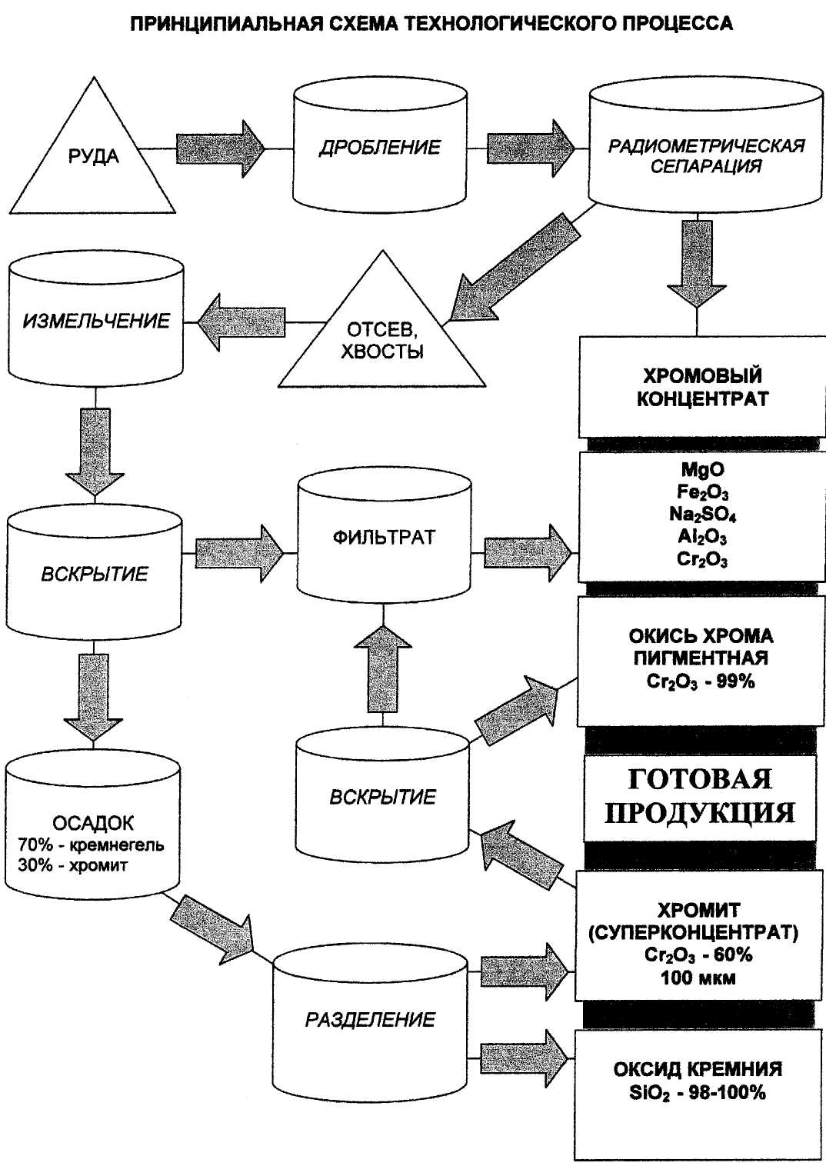

Мероприятия по обеспечению экологической безопасности производства

В настоящее время большинство производств, связанных с переработкой хромшпинелидов (хромит, мангохромит, хромпикотит и др.) не могут успешно функционировать ввиду использования устаревших технологических процессов, которые не укладываются в действующие санитарные нормы и влекут за собой негативные последствия для окружающей среды и обслуживающего персонала. В таких условиях невозможно обеспечить рентабельность производства при соблюдении всех санитарных и экологических норм.

Новая технология производства позволяет выполнить все современные требования санитарных норм, предъявляемых к производствам подобного рода и обеспечить высокие показатели рентабельности.

Отрицательное воздействие на окружающую среду в процессе производства сводится к минимуму посредством возврата веществ в производство, сбора и обезвреживания жидких и твердых отходов для сдачи их на переработку в специализированные предприятия.

Обеспечение контроля качества продукции

Вся продукция, получаемая в процессе производства, подлежит по законодательству РФ обязательной сертификации.

Оформление сертификатов осуществляет ВНИИстандарт Госстандарта России. Предположительная схема сертификации, применяемая при серийном выпуске продукции изготовителем в течение срока действия сертификата, предусматривающая рассмотрение декларации о соответствии прилагаемым документам после испытания образцов продукции, взятых у производителя.

Процесс производства контролируется на основе результатов лабораторных анализов качества перерабатываемого сырья и получаемых продуктов. По данным лабораторных анализов при необходимости проводят корректировку режима работы отдельных аппаратов и узлов производственного комплекса.

6.4. Обеспечение ресурсами

Главной целью деятельности по обеспечению компании ресурсами являются полное и оперативное обеспечение материально-техническими ресурсами требуемого качества, в необходимых объемах, в установленные сроки, с нормативными издержками на производственную программу и ремонтно-эксплуатационные нужды.

Приоритетными направлениями является разработка собственных месторождений для обеспечения непрерывных поставок достаточных объемов хромовой руды для переработки; рационализация коммерческих расходов; контроль дебиторской и кредиторской задолженности.

Главными рисками ресурсообеспеченности предприятия являются превышение перерабатывающих мощностей комбината производственных мощностей рудных полей.

6.5. Затраты на переработку сырья

Наименование статьи  Затрат | Эксплуатационные расходы
Наименование статьи  Затрат | На 1 тонну руды | На 450 000 тонн
Сырьё и материалы:
Mg и Cr-содержащая руда | 65,00 | 29 250 000
Серная кислота | 48,09 | 21 640 500
Кальцинированная сода | 85,00 | 38 250 000
Известь | 3,96 | 1 782 000
Едкий натр | 47,20 | 4 720 000
Итого | 249,25 | 112 162 500
Топливо и энергия:
Тепловая энергия | 22,76 | 10 242 000
Энергия на технические цели | 39,92 | 17 964 000
Вода промышленная | 0,56 | 25 2 000
Вода оборотная | 0,75 | 337 500
Сжатый воздух | 2,48 | 1 116 000
Газ | 23,60 | 10 620 000
Итого | 90,07 | 40 531 500
Условно-постоянные расходы:
Основная зарплата | 0,51 | 228 708
Отчисления на з/п | 0,18 | 84 582
Расходы на СЭО | 2,55 | 1 145 255
Цеховые расходы | 1,49 | 672 282
Общехозяйственные расходы | 6,52 | 2 932 448
Прочие произв. расходы | 0,0008 | 378
Затраты на охр. окр. среды | 0,0013 | 567
Внепроизв. расходы | 0,29 | 131 045
Итого | 11,55 | 5 195 265
Дополнительные расходы:
Сушка гидрооксида магния |  | 1 200 000
Непредвиденные расходы |  | 800 000
Всего затрат (без доп.расх.) | 350,86 | 157 887 000
 |  | 159 887 000
Данные приведены в долларах США

В финансовых расчетах используется округленное значение стоимости производства $351. В расчетах неблагоприятного сценария используется значение $370 – принимается во внимание возможный негативный эффект повышенных складских расходов и расходов на транспортировку. В расчетах благоприятного сценария используется значение $320 – принимается во внимание возможный позитивный эффект взаимопроникновения потоков реагентов.

6.6. Основные активы ЗАО ГДК «Хром»

Список основных активов на 31 марта 2005 г.

Основные активы | Стоимость с НДС, рублей | Стоимость с НДС, USD
Автобус КАВЗ 3271 С381АК02 | 518 697,20 | 17 997,82
Автокран КРАЗ-250 С861АТ02 | 554 328,90 | 19 234,17
Агрегат СМД 510 | 2 942 152,72 | 102 087,18
Агрегат сортировки ДРО-602 | 1 548 981,60 | 53 746,76
Агрегат У7810 4А | 440 998,50 | 15 301,82
Аппарат рентгеновский «Спектроскан Макс – GF2E» | 615 290,03 | 21 349,41
Бульдозер «Комацу» Д 355А 02ВВ8977 | 4 512 677,80 | 156 581,46
Бульдозер Б-170.01 Е 02ВК7978 | 632 814,65 | 21 957,48
Бульдозер К-701 02ВВ8965 | 1 096 819,66 | 38 057,59
Бытовое помещение №1 | 370 017,32 | 12 838,91
Бытовое помещение №2 | 362 590,40 | 12 581,21
Бытовое помещение №3 | 174 002,00 | 6 037,54
ВАЗ 2131 В262УУ02 | 180 015,47 | 6 246,20
ВАЗ 21310 В128ХР02 | 186 182,12 | 4 460,17
Газопровод к котельной | 287 831,67 | 9 987,22
Деревообрабатывающий универсал фрезерный станок | 45 594,04 | 1 582,03
Дорога производственной базы ЗАО ГДК «Хром» | 1 862 875,44 | 64 638,29
ж/д тупик на Арболите | 5 150 362,52 | 178 707,92
Камаз 65111 В627ХС02 | 825 368,07 | 28 638,73
Комплекс ГМП «Арболит» | 23 622 407,95 | 819 653,29
Компьютер №2 | 29 052,34 | 1 008,06
Компьютер Р4-1500 | 30 518,05 | 1 058,92
Кондиционер MWM 156 RW | 25 027,80 | 870,16
Котельное здание | 2 501 913,44 | 86 811,71
Краз 256-Б-1 В468ТУ02 | 326 713,44 | 11 336,34
Краз 256-Б-1 В469ТУ02 | 326 713,44 | 11 336,34
ЛДИ 65 (корунд) | 62 421,21 | 2 165,90
ЛЭП | 1 038 959,32 | 36 049,94
Оборудование котельной | 1 022 250, 56 | 35 470,18
Ограждение (забор) из м/к | 3 192 249,28 | 110 765,06
Печь отопительная | 40 354,71 | 1 400,23
Подстанция КТП-К-А-400-6-10/0б 4-0.23 У1 | 163 653,26 | 5 678,46
Прицеп ЧМЗАП-51212 02ВВ8671 | 194 990,15 | 6 765,79
Станок токарный | 16 990,25 | 589.53
Теплотрасса | 743 973,48 | 25 814,49
Трактор-погрузчик Т-156 02ВК7909 | 260 873,76 | 9 051.83
Трактор Т-170-МО-1 02ВУ9429 | 430 497,43 | 14 937,45
Трансформатор в комплекте | 184 912,38 | 6 416,11
Трансформатор ТМ 400/10 | 120 728,36 | 4 189,05
УАЗ-3909 В736ХР02 | 160 451,75 | 5 567,38
УАЗ-396202 В488ХВ02 | 130 524,18 | 4 528,95
Экскаватор ЭО 3123-10 02ВО5590 | 945 828,68 | 32 818,48
Экскаватор ЭО 5126 на гус. ходу с ковшом 6999 | 1 497 822,35 | 51 971,63
Экскаватор ЭО 5126 на гус. ходу с ковшом 8966 | 1 568 343,90 | 54 418,59
Экскаватор ЭО 5126 02ВК8729 | 1 795 304,46 | 62 293,70
Итого | 58 228 398,68 | 2 020 416,90

Список объектов незавершенного строительства по состоянию на 31 марта 2005 г.

Ангар | 3 517 655,52 | 122 056,05
Автодорога от месторождения до обогатительной фабрики | 17 154 661,82 | 595 234,62
Автодорога от обогатительной фабрики до автодороги Бурзян | 43 266 715,44 | 1 501 273,90
Бензоколонка «Нара-273» | 156 144,16 | 5 417,91
Бункер для цемента | 49 466,55 | 1 716,40
Буровая установка АСБ-41 | 1 517 649,02 | 52 659,58
Вагон-дом «Тайга» | 99 999,99 | 3 469,81
Вагон-дом «Тайга-2» | 90 000 | 3 122,83
Вагон-дом для передвижной  ОП-6 | 139 999,99 | 4 857,74
Вентилятор ВР 12-26 №4 б/н с двигателем 11кВт 3000 | 22 420 | 777,93
Верстак ОРГ 5364 | 11 966,67 | 415,22
Вибропитатель ДРО-605-20 | 807 484,03 | 28 018,18
Вибропитатель ДРО-605-20 | 807 484,03 | 28 018,18
Грейфер моторный 0,75 м3 | 243 343,33 | 8 443,56
Дробилка инерционная КИД-300 | 328 172,63 | 11 386,98
ДЭС-200 | 312 912,60 | 10 857,48
ЗИЛ 431412 | 541 444,44 | 18 787,11
Комплект газового оборудования | 129 711,22 | 4 500,74
Компрессор воздушный ТДС | 37 224,52 | 1 291,62
Компрессор ВП 3-20/9 | 511 333,33 | 17 742,31
Конвейер 15*1000*12 | 675 550,00 | 23 440,32
Конвейер 15*650*18 | 295 000,00 | 10 235,95
Конвейер 20*650*10 | 337 283,33 | 11 703,10
Конвейер 20*650*18 | 337 283,33 | 11 703,10
Конвейер 20*650*18 | 337 283,33 | 11 703,10
Конвейер 25*650*18  (с площадкой) | 483 800,00 | 16 786,95
Конвейер 25*650*5  (с площадкой) | 483 800,00 | 16 786,95
Конвейер 25*650*5  (с площадкой) | 483 800,00 | 16 786,95
Кран КБ-271 | 753 255,93 | 26 136,57
Кран подвесной 2т | 73 602,59 | 2 553,87
Кран подвесной 5т | 126 222,72 | 4 379,69
Машина для выгребания слежавшегося грунта | 128 647,49 | 4 463,82
Питатель вибрационный  ДРО-604 | 1 265 278,60 | 43 902,80
Подстанция трансформаторная комплексная КТП-400/10 | 16 815,00 | 583,45
Подстанция трансформаторная комплексная КТП-630/10 | 22 616,67 | 784,76
Принтер Samsung ML 1210 А4 | 6 541,92 | 226,99
Сепаратор СРФ-4-50/20 | 4 029 323,58 | 139 809,97
Станок сверлильно-фрезерный СФ 16 | 249 620,00 | 8 661,34
Сепаратор СРФ-4-150/20 | 417 006,00 | 14 469,33
Топливовоз ЗИЛ 431412 | 549 999,99 | 19 083,97
Трансформатор ТМ-400/10 | 106 100,00 | 3 681,47
Циклон ЦН-15-400х1 | 23 647,20 | 820,51
Итого | 80 848 267,01 | 2 805 283,30

Список дополнительных и нематериальных активов ЗАО ГДК «Хром»
(на 31 марта 2005г):

Бизнес планы и аналитические работы | 1 480 400,02 | 51 367,11
Производственный эксперимент в промышленном масштабе на Мелеузовском заводе минеральных удобрений | 4 970 920,04 | 172 481,60
Разработка технологии и технологического регламента | 29 961 800,08 | 1 039 618,30
Лицензия на доразведку и добычу золота на Уваряж-Асыловском месторождении | 10 751 600 | 373 060,37
Лицензия на пользование объектами животного мира в Бурзянскoм районе | 1 721 200 | 59 722,41
Лицензии (3) на добычу хромитовых руд | 20 132 870 | 698 572,86
Итого | 69 018 790,14 | 2 394 822,60

Сумма основных, дополнительных и нематериальных, а также объектов незавершенного строительства ЗАО ГДК «Хром» составляет:

Основные активы | 58 228 398,68 | 2 020 416,90
Объекты незавершенного строительства | 80 848 267,01 | 2 805 283,30
Дополнительные и нематериальные объекты | 69 018 790,14 | 2 394 822,60
Итого | 208 095 455,83 | 7 220 522,38
7. ФИНАНСОВЫЙ ПЛАН

Территориально проект реализуется в Республике Башкортостан. Принимая во внимание тот факт, что уровень цен в России (в особенности на минеральное сырьё) сравнялся или приблизился к мировому, расчеты проведены в долларах США.

Прибыль компании определяется по предполагаемой выручке за вычетом производственных и функциональных затрат, погашения кредитов и уплаты налогов. Из основных применяемых в Российской Федерации налогов рассматриваются следующие:
▪ налог на прибыль по ставке 24%
▪ другие налоги не рассматривались, так как они включаются в состав себестоимости и составляют, как правило, небольшую величину.

Строительство перерабатывающего комбината финансируется за счет кредита.

7.1. Целевое распределение кредита

Кредитная сумма распределяется следующим образом:
(данные приведены в миллионах долларов США)
 |  | % | USD,
Приготовление проекта |  | 10% | 10
Инжиниринг и строительство |  | 30% | 30
Закупка оборудования |  | 30% | 30
Монтаж и наладка оборудования |  | 30% | 30
Инвестиционный итог |  | 100% | 100

Время строительства комбината составляет 3 года. По окончании строительства, комбинат выходит на полную производственную мощность в течение трех лет.

7.2. Строительный цикл

 |  | Год 1 | Год 2 | Год 3
Приготовление проекта
Инжиниринг и строительство
Закупка оборудования
Монтаж и наладка оборудования

7.3. Производственный цикл

Проектный год | Производственная мощность, % | Производственная мощность, тонн
4 | 20 | 100 000
5 | 40 | 200 000
6 | 90 | 450 000
7 | 90 | 450 000
8 | 90 | 450 000
9 | 90 | 450 000
10 | 90 | 450 000

7.4. Финансовые потребности проекта

Общая сумма кредита составляет приблизительно 100 миллионов долларов США. Проектные денежные потребности отражены ниже:

Проектный год | Кредитная сумма | Назначение
Год 1 | 10 000 000 | Приготовление проекта
Год 2 | 33 000 000  (30 000 000 +  3 000 000 лизинговая предоплата) | Инжиниринговые и строительные работы.  Приобретение оборудования
Год 3 | 33 000 000  (30 000 000 +  3 000 000 лизинговая предоплата) | Приобретение оборудования  Монтаж и наладка оборудования

Стоимость проектных работ составляет 10% от общей проектной стоимости – 10 миллионов долларов США. Согласно кредитному расписанию, получение данной суммы имеет место в предпроектной стадии и ознаменует начало проекта (точка отсчета).

Общая стоимость инжиниринговых и строительных работ составляет 30 миллионов долларов США. Согласно кредитному расписанию, оплата работ запланирована на начало второго года проекта.

Общая стоимость монтажных и наладочных работ составляет 30 миллионов долларов США. Согласно кредитному расписанию, оплата работ запланирована на начало третьего года проекта. Некоторые из монтажных и наладочных расходов могут быть включены в лизинговый контракт поставки оборудования, но на данный момент не представляется возможным уточнение подобных параметров.

Общая стоимость оборудования составит приблизительно 30 миллионов долларов США. Поставка оборудования будет иметь место в течение 2-х лет (проектный год 2 и 3). Предполагается, что большая часть оборудования будет взята в лизинг при посредстве следующих экспортных кредитных агентств – Export Credits Guarantee Department (Великобритания), Compagnie francaise d’Assurance pour le commerce exterieur (Франция), Hermes Kreditversicherungs-AG (Германия), Export-Import Insurance Department (Япония), и Japan Bank for International Cooperation (Япония).

Предполагаемые условия лизинговых контрактов – 20% предоплата и ставка – 12%.
Таким образом, денежные потребности лизинговых контрактов составят $ 6 миллионов долларов ($ 3 миллиона – на Год 2; $ 3 миллиона – на Год 3).

7.5. Кредитная нагрузка проекта

Выплаты по кредиту и лизинговые платежи начнутся с первого года функционирования перерабатывающего комбината (4-ый год проекта). Соответственно, невыплачиваемый процент по кредиту и лизинговым контрактам будет автоматически добавляться в принципал кредита и базовую лизинговую стоимость. Для расчетов кредитная ставка составила 10%, лизинговая ставка – 12%. Таким образом, общая кредитная нагрузка рассчитана в следующем порядке:

- Кредитные потребности первого проектного года
Начальное значение – $ 10 000 000;
Дополнительная процентная нагрузка – $ 3 310 000;
Общая долговая нагрузка этапа - $ 13 310 000

- Кредитные потребности второго проектного года
Начальное значение - $ 33 000 000
Дополнительная процентная нагрузка - $ 6 930 000
Общая долговая нагрузка этапа - $ 39 930 000

- Кредитные потребности третьего проектного года
Начальное значение - $ 33 000 000
Дополнительная процентная нагрузка - $ 3 300 000
Общая долговая нагрузка этапа - $ 36 300 000

- Кредитные потребности лизинговых операций
Начальное значение - $ 24 000 000
Дополнительная процентная нагрузка - $ 2 880 000
Общая долговая нагрузка этапа - $ 26 880 000

Общая кредитная долговая нагрузка составляет $ 89 540 000
Общая лизинговая долговая нагрузка составляет $ 26 880 000

Общая проектная долговая нагрузка составляет $ 116 420 000

7.6. Кредитные платежи

Ежегодные платежи по кредиту и лизинговым контрактам будут составлять:

Лизинговые платежи - $ 5 889 885 в год;

Платежи по кредиту - $ 18 392 008 в год;

Ежегодная долговая нагрузка - $ 24 281 893.

Платежи начинаются в первый год функционирования комбината (4-ый год проекта).

Таким образом, отсрочка платежа составит:
3 года – для суммы в $ 10 000 000;
2 года – для суммы в $ 33 000 000;
1 год – для суммы в $33 000 000.

Отсрочка по лизинговым платежам составит от 1 до 2 лет и может быть дополнительно компенсирована за счет баллонного платежа в конце расчетного периода.

7.7. Калькуляция доходов проекта

Для расчета проектных доходов используется следующая формула, учитывающая вероятности различных исходов (сценариев):

ПрД = 0,7ВД + 0,15ОД + 0,15ПД, где

ПрД – проектный доход
ВД – вероятный доход
ОД – оптимистический доход
ПД – пессимистический доход

Цены на реализуемую продукцию

Продукция | Вероятная цена | Оптимистическая цена | Пессимистическая цена
Mg(OH)2 | 300.00 | 400.00 | 270.00
Na2SO4 | 60.00 | 80.00 | 50.00
SiO2 | 300.00 | 700.00 | 250.00
Cr2O3 | 200.00 | 250.00 | 170.00
Fe2O3 | 1 000.00 | 1 200.00 | 800.00
CaSO4 | 60.00 | 80.00 | 50.00
Цены приведены в долларах США

Годовой доход от реализации продукции комбината

1-ый год производства (4-ый проектный год)
Производственная мощность – 100 000 тонн руды в год

Продукция | Вероятный сценарий | Оптимистический сценарий | Пессимистический сценарий
Mg(OH)2 | 18 000 000 | 24 000 000 | 16 200 000
Na2SO4 | 8 400 000 | 11 200 000 | 7 000 000
SiO2 | 8 400 000 | 19 600 000 | 7 000 000
Cr2O3 | 2 000 000 | 2 500 000 | 1 700 000
Fe2O3 | 7 000 000 | 8 400 000 | 5 600 000
CaSO4 | 7 200 000 | 9 600 000 | 6 000 000
Итого | 51 000 000 | 75 300 000 | 43 500 000
Данные приведены в долларах США

2-ой год производства (5-ый проектный год)
Производственная мощность – 200 000 тонн руды в год

Продукция | Вероятный сценарий | Оптимистический сценарий | Пессимистический сценарий
Mg(OH)2 | 36 000 000 | 48 000 000 | 32 400 000
Na2SO4 | 16 800 000 | 22 400 000 | 14 000 000
SiO2 | 16 800 000 | 39 200 000 | 14 000 000
Cr2O3 | 4 000 000 | 5 000 000 | 3 400 000
Fe2O3 | 14 000 000 | 16 800 000 | 11 200 000
CaSO4 | 14 400 000 | 19 200 000 | 12 000 000
Итого | 102 000 000 | 150 600 000 | 87 000 000
Данные приведены в долларах США

3-ий год производства (6-ой проектный год) и далее.
Производственная мощность – 450 000 тонн руды в год

Продукция | Вероятный сценарий | Оптимистический сценарий | Пессимистический сценарий
Mg(OH)2 | 81 000 000 | 108 000 000 | 72 900 000
Na2SO4 | 37 800 000 | 50 400 000 | 31 500 000
SiO2 | 37 800 000 | 88 200 000 | 31 500 000
Cr2O3 | 9 000 000 | 11 250 000 | 7 650 000
Fe2O3 | 31 500 000 | 37 800 000 | 25 200 000
CaSO4 | 32 400 000 | 43 200 000 | 27 000 000
Итого | 229 500 000 | 338 850 000 | 195 750 000
Данные приведены в долларах США

Проектный годовой доход, рассчитанный по формуле, описанной выше:

1-ый год производства | 53 520 000
2-ой год производства | 107 040 000
3-ий год производства | 240 841 000
Далее по проекту | 240 841 000
Данные приведены в долларах США

7.8. Калькуляция расходов проекта

Для расчета проектных расходов используется следующая формула, учитывающая вероятности различных исходов (сценариев):

ПрР = 0,7ВР + 0,15ОР + 0,15ПР, где

ПрД – проектные расходы
ВД – вероятные расходы
ОД – оптимистические расходы
ПД – пессимистические расходы

Затраты на переработку сырья (наиболее вероятный сценарий)

Затраты | На 100 000 тонн | На 200 000 тонн | На 450 000 тонн
Сырье и материалы | 24 924 857 | 49 849 714 | 112 161 857
Топливо и энергия | 9 007 213 | 18 014 426 | 40 532 458
Условно-постоянные | 1 154 503 | 2 309 006 | 5 195 263
Итого | 35 086 573 | 70 173 146 | 157 889 579
Данные приведены в долларах США

Средняя стоимость переработки 1 тонны сырья составляет $350,86. Данная величина (округленная до $355 для учета дополнительных расходов и стоимости сушки) используется в расчетах наиболее вероятного проектного сценария. Для расчета пессимистического сценария используется стоимость переработки сырья $370 (учитываются неблагоприятные изменения стоимость складирования и транспортировки). Для расчета оптимистического сценария используется стоимость переработки $320 (учитывается благоприятный эффект взаимопроникновения реагентов).

Ниже приведены расчетные данные по расходам по всем сценариям:

Производственные расходы | На 100 000 тонн | На 200 000 тонн | На 450 000 тонн
Вероятный сценарий | 35 500 000 | 71 000 000 | 159 950 000
Пессимистический | 37 000 000 | 74 000 000 | 166 500 000
Оптимистический | 32 000 000 | 64 000 000 | 144 000 000
Данные приведены в долларах США

7.9. Калькуляция прибылей и убытков

Сценарий 1 – Наиболее вероятный

При расчете доходов от реализации используются цены из колонки «Вероятная цена» (на деле отражающие элементы демпинга – т.к. приведенные цены ниже рыночных средневзвешенных). При расчете производственных расходов используется средневзвешенная стоимость переработки сырья $355 за тонну (колонка «Вероятный сценарий»). Расходы на погашения долга рассчитаны на 10-летний кредит и лизинг с отсрочкой выплат до начала проектного года 4. Налоговая ставка составляет 24%.

 | Проектный год
 | 4 | 5 | 6 | 7 и далее
Доход от реализации | 51 000 000 | 102 000 000 | 229 500 000 | 229 500 000
Производственные расходы | 35 500 000 | 71 000 000 | 159 750 000 | 159 750 000
Оперативная прибыль | 15 500 000 | 31 000 000 | 69 750 000 | 69 750 000
Расходы на погашение долга | 24 281 803 | 24 281 803 | 24 281 803 | 24 281 803
Прибыль до уплаты налогов | -8 781 803 | 6 718 197 | 45 468 197 | 45 468 197
Налоги | 0 | 1 612 367 | 10 912 367 | 10 912 367
Чистая прибыль | - 8 781 803 | 5 105 830 | 34 555 830 | 34 555 830
Данные приведены в долларах США

Сценарий 2 - Пессимистический

При расчете доходов от реализации используются цены из колонки «Пессимистическая цена» (цены отражают высокую вероятность демпинга). При расчете производственных расходов используется средневзвешенная стоимость переработки сырья $370 за тонну (колонка «Пессимистический сценарий»). Расходы на погашения долга рассчитаны на 10-летний кредит и лизинг с отсрочкой выплат до начала проектного года 4. Налоговая ставка составляет 24%.

 | Проектный год
 | 4 | 5 | 6 | 7 и далее
Доход от реализации | 43 500 000 | 87 000 000 | 195 750 000 | 195 750 000
Производственные расходы | 37 500 000 | 74 000 000 | 166 500 000 | 166 500 000
Оперативная прибыль | 6 500 000 | 13 000 000 | 29 250 000 | 29 250 000
Расходы на погашение долга | 24 281 803 | 24 281 803 | 24 281 803 | 24 281 803
Прибыль до уплаты налогов | -17 781 803 | -11 281 803 | 4 968 197 | 4 968 197
Налоги | 0 | 0 | 1 192 367 | 1 192 367
Чистая прибыль | - 17 781 803 | -11 281 803 | 3 775 830 | 3 775 830
Данные приведены в долларах США

Сценарий 3 - Оптимистический

При расчете доходов от реализации используются цены из колонки «Оптимистическая цена» (цены отражают низкую вероятность демпинга и возможность реализации продукции с небольшим дисконтом к рыночной цене). При расчете производственных расходов используется средневзвешенная стоимость переработки сырья $320 за тонну (колонка «Оптимистический сценарий»). Расходы на погашения долга рассчитаны на 10-летний кредит и лизинг с отсрочкой выплат до начала проектного года 4. Налоговая ставка составляет 24%.

 | Проектный год
 | 4 | 5 | 6 | 7 и далее
Доход от реализации | 75 300 000 | 150 600 000 | 338 850 000 | 338 850 000
Производственные расходы | 32 000 000 | 64 000 000 | 144 000 000 | 144 000 000
Оперативная прибыль | 43 300 000 | 86 600 000 | 194 850 000 | 194 850 000
Расходы на погашение долга | 24 281 803 | 24 281 803 | 24 281 803 | 24 281 803
Прибыль до уплаты налогов | 19 018 197 | 62 318 197 | 170 568 197 | 170 568 197
Налоги | 4 564 367 | 14 956 367 | 40 936 367 | 40 936 367
Чистая прибыль | 14 453 830 | 47 361 830 | 129 631 830 | 129 631 830
Данные приведены в долларах США

7.10. Моделирование доходно-расходных данных

Для моделирования и калькуляции финансовых коэффициентов была использована формула, принимающая с расчет все три сценария выполнения проекта. Вероятность реализации «Наиболее вероятного сценария» составляет 70%. Вероятность реализации «Пессимистического» и «Оптимистического» сценариев составляют 15% и 15% соответственно.

Таким образом, итоговая доходно-расходная ведомость приведена ниже:

 | Проектный год
 | 4 | 5 | 6 | 7 и далее
Доход от реализации | 53 520 000 | 107 040 000 | 240 841 000 | 240 841 000
Производственные расходы | 35 200 000 | 70 400 000 | 158 400 000 | 158 400 000
Оперативная прибыль | 18 320 000 | 36 640 000 | 82 441 000 | 82 441 000
Расходы на погашение долга | 24 281 803 | 24 281 803 | 24 281 803 | 24 281 803
Прибыль до уплаты налогов | -5 961 803 | 12 358 197 | 58 159 197 | 58 159 197
Налоги | 0 | 2 965 967 | 13 958 207 | 13 958 207
Чистая прибыль | -5 961 803 | 9 392 230 | 44 200 990 | 44 200 990
Данные приведены в долларах США

7.11. Эффективность инвестиций

Проект является рентабельным – ROS (Return on Sales – Рентабельность продаж) составляет 18,35%. Рентабельность продаж без учета выплат на погашение кредита и лизинговых платежей (EBIT) составляет 34,23%

Период окупаемости проекта составляет 2,7 года с момента начала производства.

Для проекта рассчитано два показателя NPV (Net Present Value – Чистая Приведенная Стоимость) – для 10-летнего и 20-летнего сроков. Используемая ставка дисконтирования – 15%.

NPV10 - $ 55 396 194

NPV20 - $ 145 688 673

Для проекта рассчитано два показателя IRR (Internal Rate of Return – Внутренняя Ставка Доходности) – для 10-летнего и 20-летнего сроков:

IRR10 – 23,06%

IRR20 – 27,79%

Для удобства основные финансовые показатели приведены в таблице:

ROS | 18,35%
EBIT | 34,23%
NPV | $ 145 688 673
IRR | 27,79%

